Квест для школьников в Точке роста

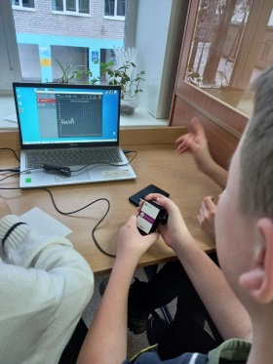
15 ноября 2024 года в очередной раз встретились ребята из МБОУ «Строевская СОШ», МБОУ «Бестужевская СОШ» и филиала «Плосская ОШ» в центре «Точка роста» МБОУ «Строевская СОШ» на естественно-научном квесте «Наука в сказках». Свое сказочное путешествие команды определили путем жеребьевки и после напутственных слов своих наставников отправились «туда, не знаю куда».
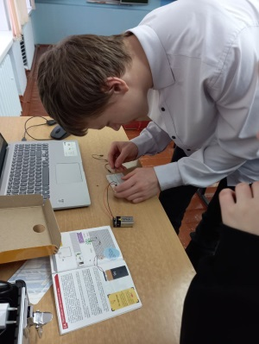
На станции "Отведай-ка силушки богатырской!" участники команд погрузились в мир древних героев, вычисляя примерный вес богатырского оружия, щита и кольчуги. Затем, с помощью гири, они испытали на себе, каково это — носить такую тяжесть!
На станции "Былинный камень" ребята узнали, что в городе Муроме действительно существует памятник, который стал символом богатырской славы.
Долго ли, коротко, шли команды по волшебному лесу и подошли к молочной реке с кисельными берегами (станция «Молочная река с кисельными берегами»). А так как река широка и глубока, пришлось ребятам строить плот. Ох, сложна оказалась задача и нерешаема.
На станции «Темное царство» ребята из научной сказки узнали, почему Гром и Молния всегда неразлучны. Молния внутри очень горячая – даже железо превращает в пар. Воздух на ее пути мгновенно нагревается и расширяется, порождая звук. Его то и называют Громом.
В Королевстве вечной весны (так называлась еще одна станция) командам было нужно проявить творчество, и из липучего конструктора создать свой волшебный цветок.

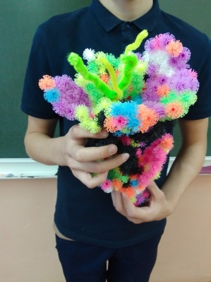
Работа всех команд проходила в дружной и веселой атмосфере, где каждый мог проявить свои таланты и знания!
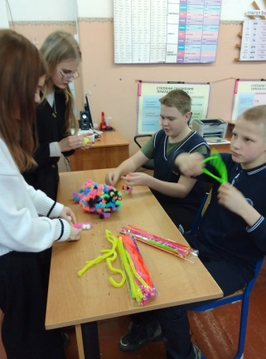
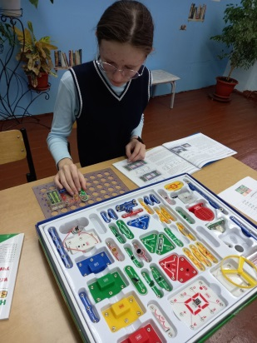
В результате команды Бестужевской школы заняли 3 место. По отзывам ребят, все участники квеста получили огромное удовольствие от работы и с нетерпением ждут следующей встречи. Педагоги получили заряд бодрости от обратной связи и готовы творить. Уже есть идеи для следующего квеста. А значит, продолжение следует…
